المقطع التعلمي: 05 المذكرة: 14
الميدان: تهذيب السلوك. الحصـة: 1+2

النشاط: تربية إسلامية. المـــــدة: 45د
المحتوى: إبعاد الأذى عن الطريق.
مؤشر الكفاءة: يتعرف على أنه من آداب و حقوق الطريق إماطة الأذى و هي نوع من الصدقات.

 | التقويـــــــــــــــم |  | الوضعيات التعليمية التعلمية والنشاط المقتـــــــــــــرح | المراحل
 |  |  |  | وضعية الانطلاق
 |  |  | ألاحظ وأعبر:  تطلب المعلمة من المتعلمين فتح الكتاب وملاحظة الصور الموجودة في (ص 80).  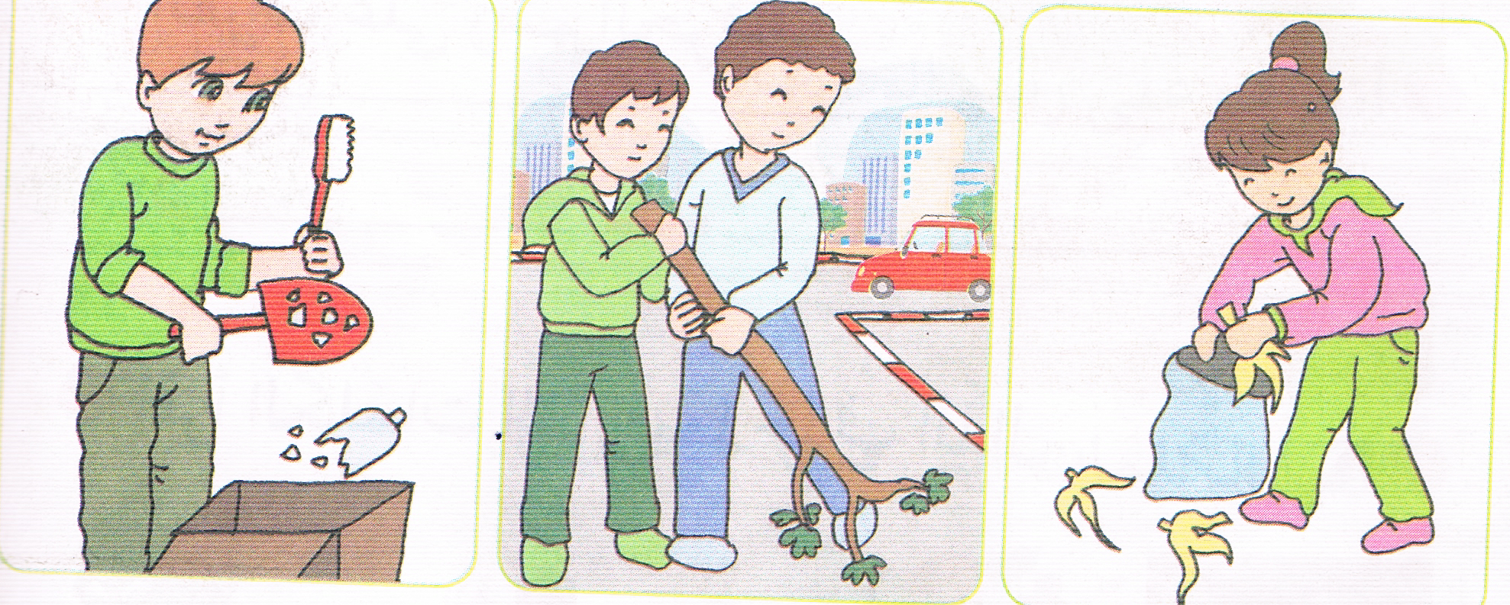  *الصورة الأولى:  ماذا تفعل البنت؟  لماذا تضع قشور الموز في الكيس؟  *الصورة الثانية:  ماذا وجد الطفلان في الطريق؟  لو مرة سيارة ماذا سيحدث لها؟  *الصورة الثالثة:  ما الذي يضعه الولد في الصندوق؟  لو مرة سيارة أو طفل على الزجاج ماذا سيحدث لهم؟  أستنتج:تقرأ المعلمة ويردد المتعلمين  أنا مسلم أبعد الأذى عن الطريق.  المسلم يحافظ على سلامة غيره.  أحفظ:  إبعاد الأذى عن الطريق صدقة. | بنــاء التعلمــــــات
 |  |  | من منكم أزال الأذى عن الطريق عند قدومكم إلى المدرسة أو عودتكم إلى البيت  لو تركته ماذا سيحدث؟ | استثمار المكتسبات

تم تحميل هذا الملف من: موقع المنارة التعليمي
هذا الملف مساهمة من الأستاذة المتميزة: مريم بوق .. فشكرا جزيلا لها على ما تقدمه

هذا الملف متوفر بصيغة word قابل للتعديل

للمزيد من الملفات التعليمية، زورونا على الرابط:

https://www.manaradocs.com/

تابعونا على فيسبوك للتوصّل بكل جديد في عالم التربية و التعليم

صفحتنا على فيسبوك facebook.com/ManaraDocs
مجموعتنا على فيسبوك facebook.com/groups/ManaraDocs
بريدنا الإلكتروني manaradocs.com@gmail.com

لنشر ملفاتكم (اختبارات، فروض، مذكرات، مخططات، ......)
يرجى إرسالها على العناوين أعلاه ، و سيتم نشرها باسمكم و المحافظة على حقوقكم.

